**Tiết 20, 21 BÀI 23. THỰC HÀNH XÂY DỰNG KHÓA LƯỠNG PHÂN**

1. **Mục tiêu dạy học**

**1. Năng lực khoa học tự nhiên**

- Tìm hiểu tự nhiên: Quan sát, phát hiện các đặc điểm để phân biệt sinh vật trong xây dựng khoá lưỡng phân, thực hành xây dựng được khoá lưỡng phân;

- Vận dụng kiến thức, kĩ năng đã học: Xây dựng khoá lưỡng phân phân loại một số sinh

**2. Năng lực chung**

- Năng lực tự chủ và tự học: Tích cực chủ động thực hiện công việc được phân công.

- Giao tiếp và hợp tác: Hiểu rõ nhiệm vụ của nhóm, đánh giá được khả năng của mình và tự nhận công việc phù hợp với bản thân.

**3. Phẩm chất**

**-** Trung thực: Trả lời đúng với kết quả quan sát được khi xem đoạn phim sự lớn lên của cây đậu, hình dạng, cấu tạo tế bào.

- Trách nhiệm: Có ý thức hỗ trợ hợp tác với các thành viên trong nhóm để hoàn thành phiếu học tập 1& 2.

1. **Thiết bị dạy học và học liệu**
2. **Giáo viên**

- Hình 23.1: Sơ đồ khóa lưỡng bảy bộ côn trùng.

- Hình 23.2: Đại diện bảy bộ côn trùng.

- Bảng đặc điểm bảy bộ côn trùng.

- Bộ ảnh đại diện 5 giới sinh vật.

- Mẫu báo cáo kết quả thực hành

- Phiếu học tập

1. **Học sinh**

- Học sinh chuẩn bị lại kiến thức về 5 giới sinh vật đã học ở bài 22.

**III. Tiến trình dạy học**

**Hoạt động 1: Mở đầu**

**Trò chơi: CHIA NHÓM**

**a) Mục tiêu:**

- Học sinh trình bày được khóa lưỡng phân là gì, cách xây dựng khóa lưỡng phân.

**b) Tổ chức thực hiện:**

|  |
| --- |
| **Bước 1: Giao nhiệm vụ**  Tổ chức trò chơi “CHIA NHÓM” cho học sinh.  Luật chơi:  - Mỗi nhóm nhận hình ảnh 1 số loài sinh vật.  - Trong 3 phút, các nhóm sẽ chia các sinh vật thành 2 nhóm và nêu đặc điểm để phân chia các nhóm sinh vật.  - Đại diện các nhóm trình bày kết quả, mỗi sinh vật đúng sẽ được 10 điểm.  Yêu cầu học sinh thông qua trò chơi trả lời câu hỏi.  1. Cách phân loại các sinh vật trên gọi là gì?  2. Khóa lưỡng phân là gì?  3. Cách xây dựng khóa lưỡng phân như thế nào? |
| **Bước 2: Thực hiện nhiệm vụ**  - HS tham gia trò chơi |
| **Bước 3: Báo cáo và thảo luận**  Đại diện trả lời câu hỏi.  Dự kiến kết quả trả lời:  - Khóa lưỡng phân  - Khóa lưỡng phân là cách phân loại sinh vật dựa trên một đôi đặc điểm đối lập để phân chia chúng thành hai nhóm.  - Cách xây dựng khóa lưỡng phân: xác định đặc điểm đặc trưng đối lập của mỗi sinh vật, dựa vào đó phân chia chúng thành hai nhóm cho đến khi mỗi nhóm chỉ còn lại một sinh vật. |
| **Bước 4: Đánh giá và nhận định**  **- GV và thư kí quan sát, đánh giá kết quả của 2 đội chơi.**  **- GV nhận xét, chốt kết quả và cho điểm.**  **Giới thiệu sơ đồ khóa lưỡng bảy bộ côn trùng.** |

**Hoạt động 2: Hình thành kiến thức mới**

**a) Mục tiêu:**

- Học sinh nghiên cứu sơ đồ chỉ ra được đặc điểm phân loại bảy bộ côn trùng.

**b)** **Tổ chức thực hiện:**

|  |
| --- |
| **Bước 1: Giao nhiệm vụ**  - Yêu cầu học sinh nghiên cứu hình 23.1 thảo luận nhóm chỉ ra đặc điểm phân loại bảy bộ côn trùng.  - Yêu cầu học sinh quan sát hình 23.2 kết hợp bảng đặc điểm của bảy bộ côn trùng để gọi tên các bộ côn trùng từ a đến h trong hình 23.1. |
| **Bước 2: Thực hiện nhiệm vụ**  HS quan sát tranh 23.1, 23.2 và bảng đặc điểm của bảy bộ côn trùng thảo luận nhóm. |
| **Bước 3: Báo cáo và thảo luận**  Đại diện trả lời câu hỏi.  Dự kiến kết quả:  1. Đặc điểm phân biệt dựa vào:  - Có cánh - Không cánh  - Có hai đôi cánh  - Cánh trước có dạng màng mỏng  - Mặt trước cánh không có vảy  🡪 Cánh: đặc điểm cánh, số lượng cánh.  - Miệng có kiểu nhai nghiền  🡪 Đặc điểm miệng  - Kim chích ở cuối bụng con cái.  🡪 Đặc điểm bụng  2. a) Bộ Không cánh; b) Bộ Cánh nửa; c) Bộ Hai cánh; d) Bộ Cánh cứng; e) Bộ Cánh vảy; g) Bộ Cánh mạng; h) Bộ Cánh màng. |
| **Bước 4: Đánh giá và nhận định**  - GV gọi đại diện của mỗi nhóm trình bày nội dung đã thảo luận.  - GV chỉ định ngẫu nhiên HS khác bổ sung.  - GV nhận xét và chốt lại kiến thức trọng tâm.  - GV yêu cầu HS đọc phần mở rộng trang 108 SGK. |

**Hoạt động 3: Luyện tập**

**a) Mục tiêu:**

- Vận dụng kiến thức đã học trong bài thực hành xây dựng khóa lưỡng phân.

**b) Tổ chức thực hiện:**

|  |
| --- |
| **Bước 1: Giao nhiệm vụ**  - Giáo viên đưa bảng lược sử phân chia hệ thống sinh giới (5 giới).  Theo quan điểm 5 giới của Whittaker (1969) bao gồm:  + Giới Khởi sinh.  + Giới Nguyên sinh.  + Giới Nấm.  + Giới Thực vật.  + Giới Động vật.  - Yêu cầu học sinh hoàn thành phiếu học tập số 1. |
| **Bước 2: Thực hiện nhiệm vụ**  - Học sinh vận dụng kiến thức đã học ở tiết trước hoàn thành phiếu học tập số 1 theo nhóm. |
| **Bước 3: Báo cáo và thảo luận**  - Đại diện học sinh trả lời  - Dự kiến câu trả lời HS   |  |  |  |  |  | | --- | --- | --- | --- | --- | | **Tên 5 giới** | **Đặc điểm** | | | | | **Loại nhân** | **Cấu tạo cơ thể** | **Tổng hợp chất hữu cơ** | **Di chuyển** | | Khởi sinh | Nhân sơ | Đơn bào | Dị dưỡng | Có | | Nguyên sinh | Nhân thực | Đơn bào | Dị dưỡng | Có | | Thực vật | Nhân thực | Đa bào | Tự dưỡng | Không | | Nấm | Nhân thực | Đa bào | Dị dưỡng | Không | | Động vật | Nhân thực | Đa bào | Dị dưỡng | Có |   - Vẽ được sơ đồ khóa lưỡng phân. |
| **Bước 4: Đánh giá và nhận định**    - Nhận xét kết quả làm việc của học sinh.  - Chuẩn hóa kết quả. |

**Hoạt động 4: Vận dụng**

**a) Mục tiêu:**

- Học sinh vẽ được sơ đồ khóa lưỡng phân cho các trường hợp cụ thể.

**b) Tổ chức thực hiện:**

|  |
| --- |
| **Bước 1: Giao nhiệm vụ**  - Yêu cầu học sinh quan sát hình ảnh 1 số sinh vật đưa ra được các điểm đặc trưng tương phản. |
| **Bước 2: Thực hiện nhiệm vụ**  - Học sinh vận dụng kiến thức hoàn thành nội dung trên. |
| **Bước 3: Báo cáo và thảo luận**  -Đại diện cá nhân báo cáo sơ đồ khóa lưỡng phân. |
| **Bước 4: Đánh giá và nhận định**  - Nhận xét kết quả làm việc của học sinh.  - Chuẩn hóa kết quả. |

**PHIẾU HỌC TẬP**

**1. Trò chơi “CHIA NHÓM”:**

Trường: ………………

Lớp: ……….

Nhóm: ……

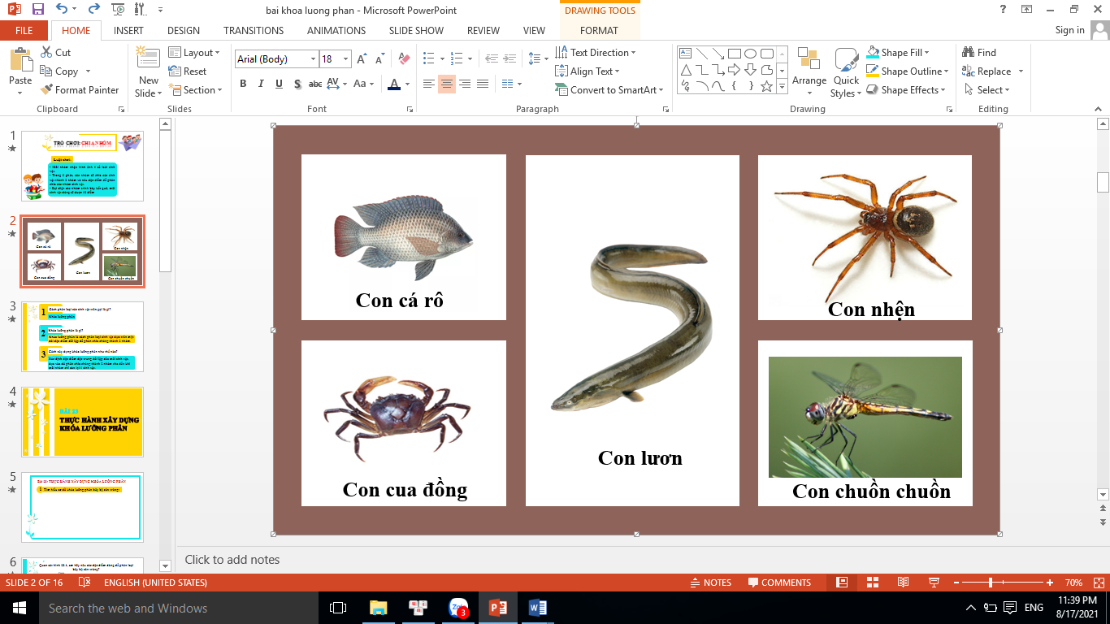Em hãy quan sát hình ảnh các sinh vật sau và tìm đặc điểm phân chia chúng thành 2 nhóm:

|  |  |
| --- | --- |
| **Nhóm 1:** Đặc điểm………………………..  …………………………………………… | **Nhóm 2:** Đặc điểm………………………..  …………………………………………… |
|  |  |
|  |  |
|  |  |
|  |  |
|  |  |

**2. Phiếu học tập số 1:**

Trường: ………………

Lớp: ……….

Nhóm: ……

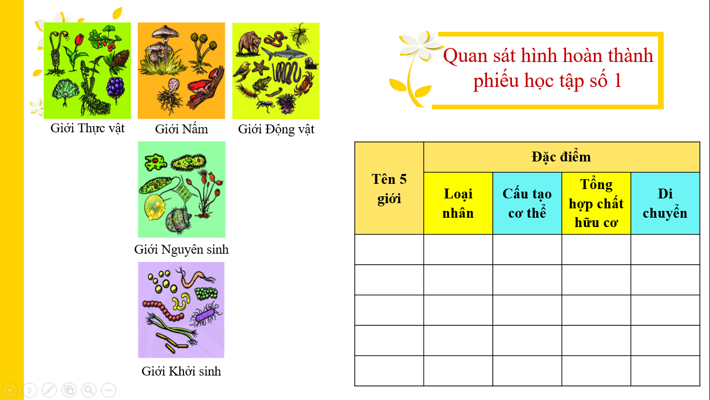Quan sát hình và hoàn thành bảng sau:

|  |  |  |  |  |
| --- | --- | --- | --- | --- |
| **Tên 5 giới** | **Đặc điểm** | | | |
| **Loại nhân** | **Cấu tạo cơ thể** | **Tổng hợp chất hữu cơ** | **Di chuyển** |
|  |  |  |  |  |
|  |  |  |  |  |
|  |  |  |  |  |
|  |  |  |  |  |
|  |  |  |  |  |

**3. Phiếu học tập số 2:**

Trường: ………………

Lớp: ……….

Họ và tên: ……………….

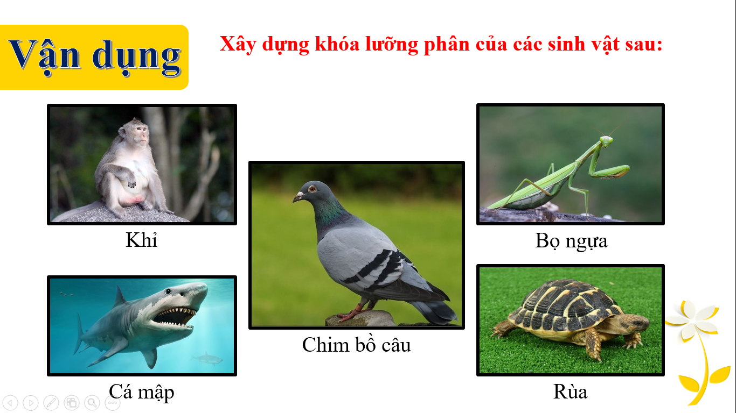 Xây dựng khóa lưỡng phân của các sinh vật sau:

**III. HƯỚNG DẪN TỰ HỌC**

***1.Bài vừa học:***

Hoàn thành báo cáo thực hành xây dựng khóa lưỡng phân

***2.Bài sắp học: Virus***

- HS chuẩn bị:

- Tìm hiểu cấu thình dạng và cấu tạo của virus

- Tìm hiểu vai trò của virus và bệnh do virus gây ra và cách phòng tránh.

DUYỆT CỦA TỔ CM